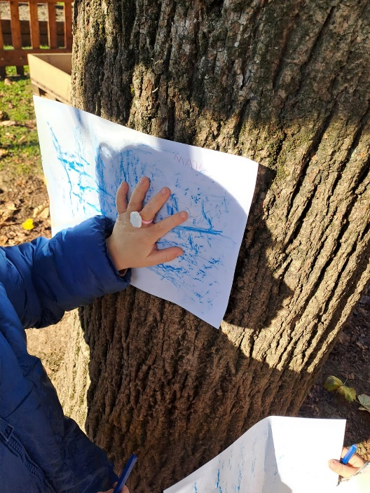I PRIMI SEMI

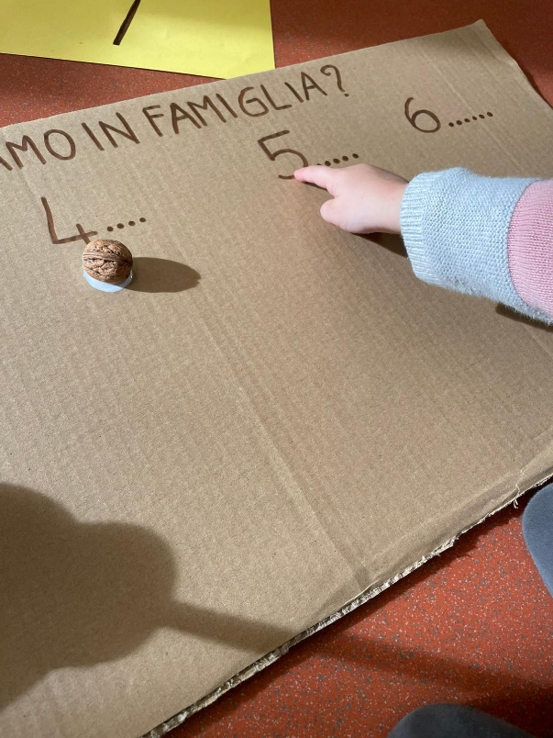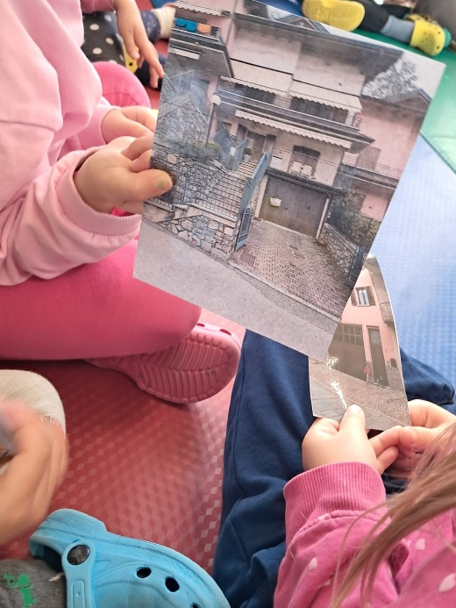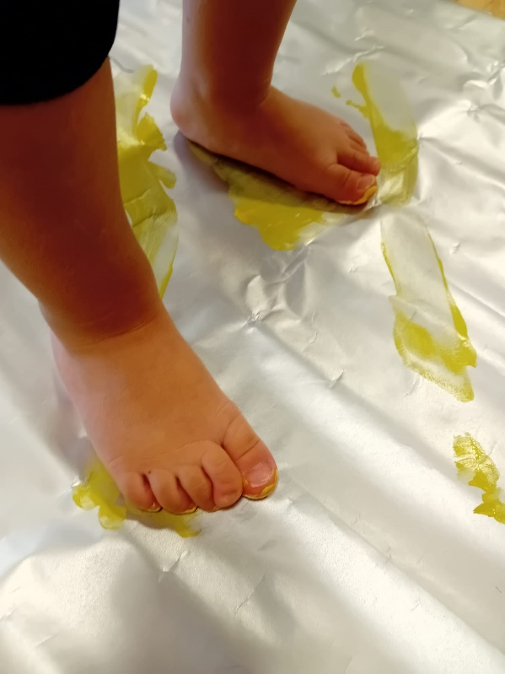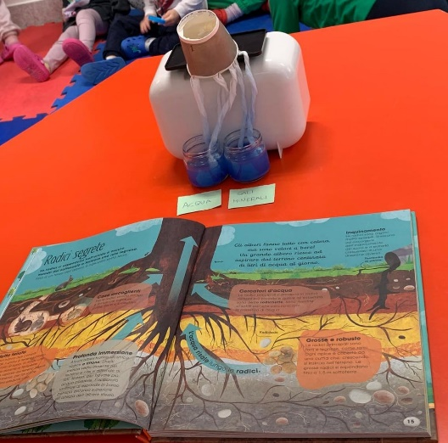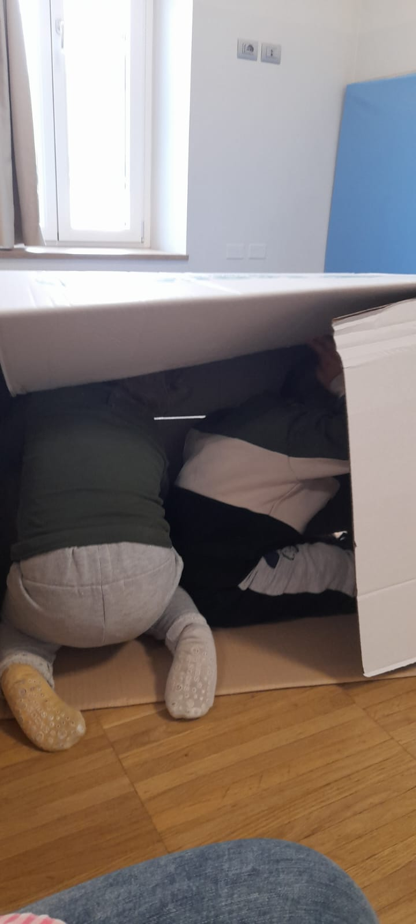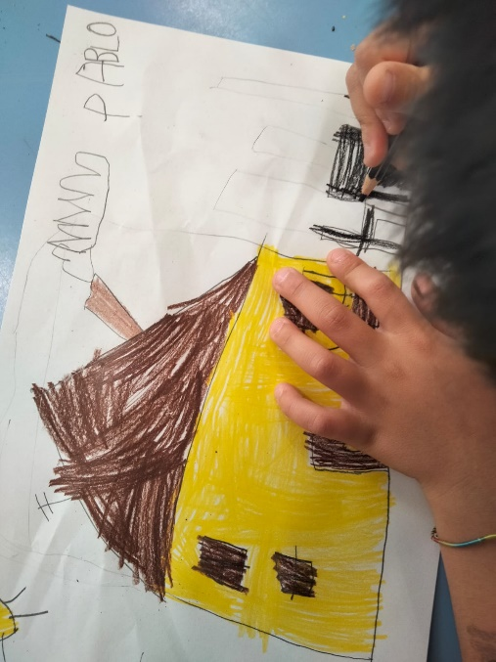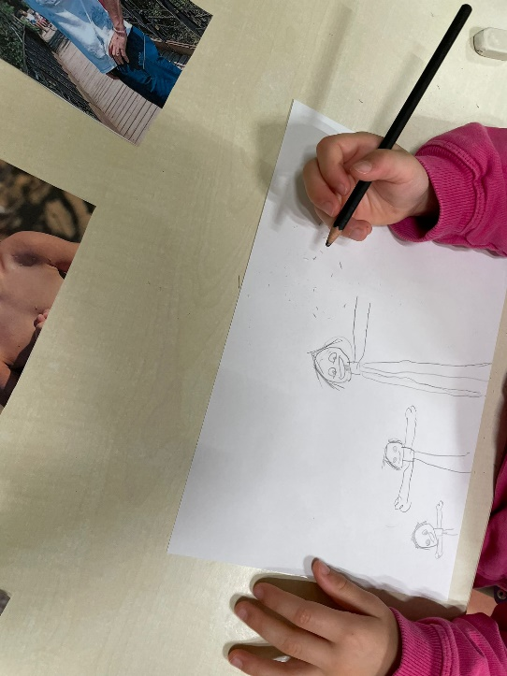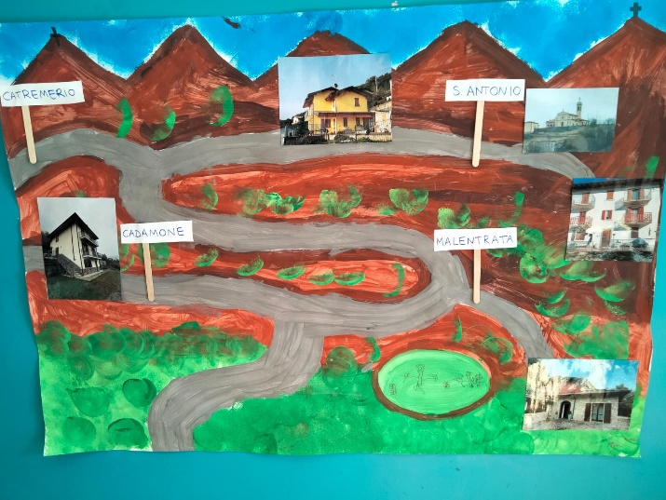In questi primi mesi dell’anno i bimbi del nido e della scuola dell’infanzia hanno iniziato le attività relative al progetto “Semi di felicità” di cui abbiamo parlato nello scorso numero. Siamo partiti dalla prima condizione per la felicità, l’appartenersi, attraverso una attività stimolo, diversa per nido e infanzia, legata alla scoperta del tesoro che sono i bambini e le loro famiglie. Da qui in ogni gruppo è nato un percorso diverso che vi raccontiamo attraverso una piccola documentazione fotografica: l’albero genealogico, le radici dell’albero e le mie radici, il numero dei componenti della famiglia, la casa….

